**云服务数据中心资源配置问题**

1. **公有云概述**

* **什么是公有云：**

1.公有云的定义：云计算是一种按使用量付费的模式，这种模式提供可用的、便捷的、按需的网络访问，进入可配置的计算资源共享池（资源包括网络，服务器，存储，应用软件，服务），这些资源能够被快速提供，只需投入很少的管理工作，或与服务供应商进行很少的交互。

2.公有云的特点：按需自助服务、通过网络访问、资源池化、快速伸缩性、按使用付费。

3.公有云的分类：包括IaaS、PaaS、SaaS三大类服务，各个服务之间SOA化解耦（SOA：service oriented architecture，面向服务的架构，是构造分布式计算的应用程序的方法。它将应用程序功能作为服务发送给最终用户或者其他服务。）通过自服务Console和API Gateway直接面向用户。

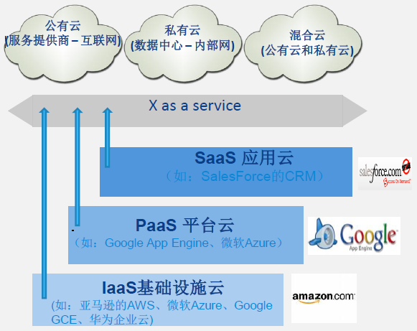

附：华为云官网 https://www.huaweicloud.com/

* **公有云发展趋势：**

公有云从1.0时代进入2.0时代：

公有云1.0时代主要用户是泛互联网客户，客户的主要诉求是：便宜，好用，快。

随着进入公有云2.0时代，传统大型企业上云拉开大幕，客户群发生变化，从中小企业SME进入大企业；地域上的变化，是从欧美走向全球，而且对本地数据存储，本地应用要求强烈；未来，传统企业客户一定会大量使用公有云，从移动、Web类应用->非生产系统应用->核心应用系统全面上云。主要诉求变成：可靠，开放，合规。未来5年云化增长最快行业是通信、金融、政府、交通、制造、能源等具备规模效应、行业集中度高的行业。

* **云服务资源投入简介：**

随着云计算这一基础设施的发展，大部分企业只需专注于核心业务能力，将计算、存储、网络、联接、数据分析等IT能力交给专业的云服务提供商来做。

为了提供这些服务，各个云厂商都在各个国家和地区建立数据中心，建设数据中心的主要投资如下：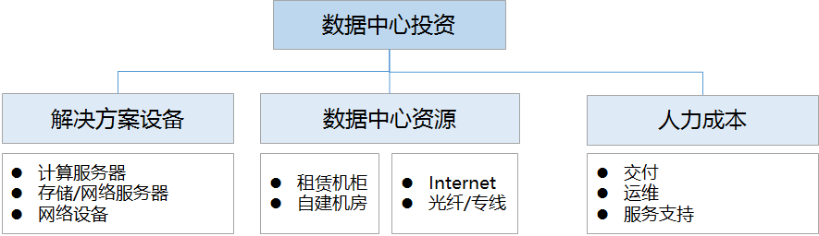

1. 解决方案设备：通过服务器和网络设备提供基础的计算、存储及网络服务，通过虚拟化技术，实现资源共享。
2. 数据中心资源：云数据中心建设的另外一个重要资源是机房，影响机房选址的主要因素有电力、价格、网络连接、客户群体分布等因素。网络资源为用户访问数据中心的通道，主要由电信运营商提供。一般情况下时延越低、带宽越高给客户带来的体验越好。
3. 人力成本：a.交付成本：从设备发货到达到可售卖状态的成本，包含交付方案设计、硬装、软调等。b.运维成本：达到可售卖状态后，维护数据中心及云服务稳定运行的人力成本。标准化、智能化的运维可极大提升运维能力。c.服务支持：主要为在线服务（400电话）、大客户支持等。

**二、问题描述**

华为公司预计在2022年建立本地数据中心覆盖新加坡、印尼、马来西亚、泰国四个国家各大区，其中印尼分为东部和西部，马来西亚分为北部和南部，泰国分为东北部和西南部。经过调研，在四个国家各选择了一处数据中心的建设候选地点，且各候选地点在不同区域的时延、平均电力收费价格均有所不同，单家数据中心的单台运营成本随数据中心提供服务器规模变化而不同（见参考资料5）。预计这四处数据中心的年租金依次为：$5.5M, $5M, $4.5M, $4M。通常每个数据中心最多可承载6万台服务器，每台服务器每天耗电0.2度。华为公司建立本地数据中心需覆盖新加坡、印尼、马来西亚、泰国四国各地区未来的服务器需求，由于各地区在不同月份的服务器需求量存在波动，当服务器闲置时无法产生收入并且需要支付运营成本，当服务器需求过大时，超出部分的需求无法支持，会损失一部分收入。当前业务需要决策2022年在四个国家中哪些国家建立数据中心，每个数据中心建立多少服务器来**最大化未来**在四国云服务市场中产生的利润，请根据以上背景知识及下面参考资料中提供的数据，规划较优的建设方案。

（备注：1. 对于因服务器不足导致需求无法满足的部分，可先不考虑额外的经济惩罚；2. 优化的目标需要在考虑最大化利润的情况下最小化**平均时延**；）

参考资料 1：东南亚各国历史五年数据中心服务器需求总量，假设22年华为公司在各国云服务市场的占有率为20%



其中，印尼、马来西亚、泰国不同区域的服务器需求占比假设如下：

|  |  |  |  |  |  |  |
| --- | --- | --- | --- | --- | --- | --- |
| 地区 | 印尼东部 | 印尼西部 | 马来西亚北部 | 马来西亚南部 | 泰国东北部 | 泰国西南部 |
| 占比 | 60% | 40% | 45% | 55% | 70% | 30% |

参考资料 2：各国数据中心单服务器单月收入（美元/台/月）假设如下，其中，单服务器单月收入=单月总收入/服务器总数，假设22年的商务折扣为30%，IaaS收入占比为90%，即在此问题中可以简单假设单服务器单月收入为980（美元/台/月）。

|  |  |  |  |  |  |  |  |  |  |  |
| --- | --- | --- | --- | --- | --- | --- | --- | --- | --- | --- |
| **单服务器单月收入** | | **商务折扣 (% off)** | | | | | | | | |
| **0%** | **10%** | **20%** | **30%** | **40%** | **50%** | **60%** | **70%** | **80%** |
| **IaaS收入占比 (%)** | **100%** | 1,260 | 1,134 | 1,008 | 882 | 756 | 630 | 504 | 378 | 252 |
| **95%** | 1,326 | 1,194 | 1,061 | 928 | 796 | 663 | 531 | 398 | 265 |
| **90%** | 1,400 | 1,260 | 1,120 | 980 | 840 | 700 | 560 | 420 | 280 |
| **85%** | 1,482 | 1,334 | 1,186 | 1,038 | 889 | 741 | 593 | 445 | 296 |
| **80%** | 1,575 | 1,418 | 1,260 | 1,103 | 945 | 788 | 630 | 473 | 315 |
| **75%** | 1,680 | 1,512 | 1,344 | 1,176 | 1,008 | 840 | 672 | 504 | 336 |
| **70%** | 1,800 | 1,620 | 1,440 | 1,260 | 1,080 | 900 | 720 | 540 | 360 |
| **65%** | 1,938 | 1,745 | 1,551 | 1,357 | 1,163 | 969 | 775 | 582 | 388 |
| **60%** | 2,100 | 1,890 | 1,680 | 1,470 | 1,260 | 1,050 | 840 | 630 | 420 |
| **55%** | 2,291 | 2,062 | 1,833 | 1,604 | 1,375 | 1,145 | 916 | 687 | 458 |
| **50%** | 2,520 | 2,268 | 2,016 | 1,764 | 1,512 | 1,260 | 1,008 | 756 | 504 |

参考资料 3：数据中心与各地区连接时延（ms）

|  |  |  |  |  |  |  |  |
| --- | --- | --- | --- | --- | --- | --- | --- |
| 数据中心/地区 | 新加坡 | 印尼东部 | 印尼西部 | 马来西亚北部 | 马来西亚南部 | 泰国东北部 | 泰国西南部 |
| 新加坡 | 25 | 40 | 35 | 41 | 35 | 55 | 52 |
| 印尼 | 55 | 28 | 30 | 45 | 43 | 60 | 65 |
| 马来西亚 | 32 | 40 | 42 | 27 | 30 | 48 | 53 |
| 泰国 | 55 | 63 | 58 | 42 | 45 | 32 | 30 |

参考资料 4：各地区电力价格(USD/kW.h)

|  |  |  |  |  |  |  |  |
| --- | --- | --- | --- | --- | --- | --- | --- |
| 价格/地区 | 新加坡 | 印尼东部 | 印尼西部 | 马来西亚北部 | 马来西亚南部 | 泰国东北部 | 泰国西南部 |
| 电力价格 | 0.14 | 0.09 | 0.089 | 0.054 | 0.055 | 0.1 | 0.1 |

参考资料 5：各地区提供服务器规模（万台）对应单台运营成本(USD/月/台）

|  |  |  |  |  |  |  |
| --- | --- | --- | --- | --- | --- | --- |
| 服务器规模  (万台) | <1 | 1-2 | 2-3 | 3-4 | 4-5 | 5-6 |
| 新加坡 | 250 | 220 | 201 | 210 | 223 | 240 |
| 印尼 | 180 | 190 | 195 | 200 | 205 | 210 |
| 马来西亚 | 220 | 210 | 205 | 200 | 190 | 200 |
| 泰国 | 230 | 200 | 190 | 180 | 190 | 200 |